台北市立松山高中九十一學年度第一學期期末考試地理科一年級試題
班級 座號 姓名 110~120

一、單一選擇題：(請選擇最適當的答案或是最完整的答案。1~40題，每題1.5分，41~46題，每題2分。)
1.我國都市內部的人口密度分布，通常以中心商業區人口密度最大，與歐美都市不同，此乃因我國都市的哪一項特性導致此種現象？(A)公共建設最完善 (B)交通路線匯集 (C)商業活動繁忙 (D)高樓大廈林立 (E)住商混合顯著。
2.早期漁業發展以北半球中、高緯度地區較發達，是與下列哪一項因素關係最密切？(A)政策 (B)交通 (C)技術 (D)港灣條件 (E)市場區位。
3.原始農牧活動為何生產力低，且活動範圍的空間廣大？(A)勞力不足 (B)科技水準低 (C)環境負載力低 (D)交通不便 (E)市場需求太少。
4.生產線上的專業化是現代工業的特徵之一，其主要目的在於？(A)便於多樣化生產 (B)為了降低生產成本 (C)為了統一款式 (D)便於以機器取代人力 (E)便於修理和更換
5.「在澳洲新南威爾斯內陸大草原的東南外環一帶，農場規模平均約800公頃；農民用一半的土地栽培小麥，其餘的土地，則用以栽培飼料作物、牧草或休耕；平均每一農場飼養綿羊1500頭。」該地區的農業活動，屬於那一種類型？(A)地中海型農業 (B)商業性穀物農業 (C)熱帶栽培業 (D)混合農業 (E)放牧業。
6.「教育部打算民國90年起推動高中職社區化，規畫高中職就學往返時間在90分鐘內稱為一生活圈，臺北市教育局長認為北市交通便捷，算是一個生活圈，在此架構上不需做太多調整，推動高中職社區化一點問題都沒有。」根據以上報導，可知此學區制的規畫，為下列哪一種理論的應用？(A)邱念圈 (B)等級大小法則 (C)中地理論 (D)同心圓模式 (E)多核心模式。
7.隨著產業活動專業化的結果，各地區將發生何種變化？(A)自然環境對農業的影響力降低 (B)各地的交互作用越來越弱 (C)各地彼此間的依賴越來越深 (D)人文環境對農業幾無影響 (E)各地的貿易量將減少。
8.美國麥當勞漢堡在中國大陸設立分店，主要理由是下列何者？(A)可以降低進口關稅 (B)電力充足而低廉 (C)原料取得方便 (D)開拓大陸市場 (E)尋求廉價勞工。
9.鄉村傳統民宅的建築特色中，最能反映當地自然環境的應該是：(A)規模的大小 (B)功能空間的配置 (C)建築的材料與結構 (D)建築的朝向 (E)建築的高度。
10.鐵公路運輸各有特色，其中鐵路優於公路的項目為下列何者？(A)容易修築 (B)受地形限制較小 (C)機動性較高 (D)網路普及 (E)較適合長程運輸。
11.哪一種農業活動因降雨期和作物生長期不一致，以致必須發展灌溉？(A)商業性穀物農業 (B)混合農業 (C)酪農業 (D)熱帶栽培業 (E)地中海型農業。
12.葡萄牙首都里斯本位於國土的邊緣位置，其主要功能為：(A)便於防範敵人攻擊 (B)便於主動攻擊敵人 (C) 為了掌握海洋資源 (D)該國有志於發展海上事業 (E)為了加強國內的政治控制。

13.臨海國家擁有主權的海域範圍為若干浬？(A)10浬 (B)12浬 (C)20浬 (D)120浬 (E)200浬。
14.世界許多著名的大工業區，除了本身的區位因素，另外最主要是可以獲得哪一項利益？(A)長程經濟 (B)政策利益 (C)聚集經濟 (D)低稅率經濟 (E)專業化經濟。
15.討論都市內部結構的同心圓理論、扇形理論和多核心理論，其模式的建構共同採用的一項指標是：(A)地價的高低 (B)土地利用的類別 (C)易達性的高低 (D)人口密度的變化 (E)職業結構的組成。
16.區分都市聚落與鄉村聚落最主要的指標為何？(A)地價高低 (B)人口總數 (C)居民的所得 (D)居民的教育水準 (E)居民所從事的職業
17.美國的加州發展成為蔬果專業區，生產大量水果出口運銷，主要得力於下列哪一項因素？(A)氣候優良 (B)灌溉發達 (C)技術進步 (D)運輸革新 (E)經濟發達。
18.臺灣地區規劃地方生活圈的主旨，在促進人口及產業的合理分布，以及縮短區域間的差距。為使生活圈能有效發揮作用，首要措施為：(A)增進城鄉關係 (B)擴大中心都市的行政區 (C)加強中心都市的中地機能 (D)普遍開發高科技工業區 (E)完成全國的高速公路系統。
19.商業性穀物農業極易因生產過剩而造成「穀賤傷農」的慘境，主要原因乃根源於其具有下列哪一特性？ (A)耕作機械化 (B)生產專業化 (C)作物國際化 (D)產銷企業化 (E)農作科學化。
20.由於時空背景的轉變，首都設立的必備條件亦隨之更改，昔日設立首都所考量的條件中，位置與國防已不再是最重要的了；請問現今設立首都的條件中，那一項條件的重要性提高了？(A)經濟 (B)交通 (C)資源 (D)人口分布 (E)工業區位。
21.世界上煉鋁工業發達的國家均擁有什麼共同的區位條件？(A)鋁土產量豐富 (B)鋁的需求市場大(C)電力豐富且廉價 (D)飛機製造業發達 (E)勞力眾多，工資低廉。
22.熱帶雨林材積豐富，與寒帶針葉林比較，為何前者不利機械開採，而且生產成本較高，其主要原因為何？(A)缺乏高級木材 (B)樹種複雜 (C)林地面積較小 (D)距市場遠 (E)技術不佳。
23.臺灣各地的水土保持教室，應是屬於觀光資源中的哪一項？(A)地形 (B)水文 (C)土壤 (D)生物 (E)聚落。
24.世界各城市的中心商業區共同擁有的特徵有：(甲)位於行政中心；(乙)人口密度最高之地區； (丙)商業活動高度聚集之區；(丁)交通易達性極高。以上敘述哪些是正確的？(A)甲乙 (B)甲丙 (C)乙丙 (D)丙丁 (E) 甲丁。
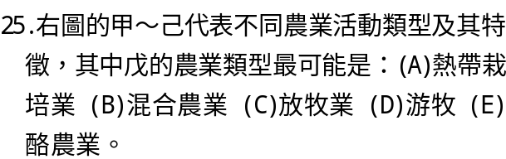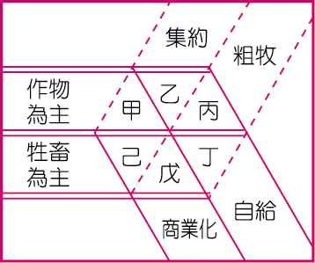
26.北大西洋是世界航運最發達的海洋，其主要原因是：(A)兩岸均有暖流流經 (B)兩岸海水均很深，且無風浪 (C)兩岸氣候均溫和溼潤 (D)兩岸地形平坦無高山 (E)兩岸為西歐和北美，工商業繁榮。
【 繼 續 背 面 作 答 】

27.統一麵包工廠將麵包運送到臺北都會區的各個零售商店銷售，由整個麵包的運輸空間結構來看，這些零售商店是麵包工廠的：(A)節點 (B)連線 (C)網路 (D)腹地 (E)中地。
28.若原料加工後失重率很高時，該工廠的區位應以下列何者為最佳？(A)原料趨向 (B)動力趨向 (C)勞工趨向 (D)市場趨向 (E)科技趨向。
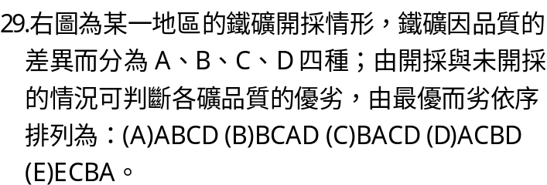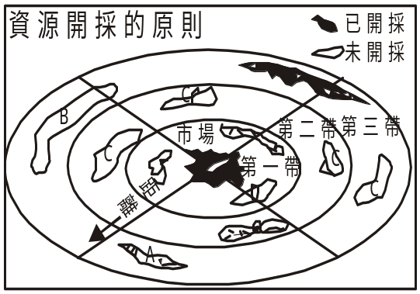
30.目前臺灣某些球鞋或電子公司，將工廠分設於泰國、馬來西亞等地，主要是考慮何種因素而設立？(A)為獲得原料 (B)為尋找廉價的勞工 (C)有較低的稅率 (D)方便於運回本國銷售 (E)便於轉運大陸市場。
31.十九世紀，德國人邱念提出的農業區位論，其核心概念可用下列何項敘述簡括之？ (A)農場的規模隨距離的增加而變大 (B)農場的工作者會從事利潤較高的農業活動 (C)人口分布會左右農業活動的類型 (D)因氣候條件各地不同，故造成不一樣的農業活動類型 (E)農業活動的集約度受距離市場遠近的影響。
32.當前國際情勢的發展特性不包括下列哪一項？(A)區域性衝突增加 (B)軍事競爭仍方興未艾 (C)關係多元化 (D)經濟版圖取代政治版圖。
33.依據中地理論，在一個人口分布均勻的地區，區內都市與都市之間具有階層性，則有關最高等級都市的敘述，下列何者錯誤？(A)此種都市數量最少 (B)需要相當大的市場才可存在 (C)服務的人數最多 (D)只提供高級的商品及服務。
34.一地的都市化程度常與開發程度有密切關係，但下列哪一個地區的都市化程度雖然很高，卻明顯地與開發程度無關？(A)南美洲 (B)北美洲 (C)西北歐 (D)日本 (E)澳、紐。
35.隨著工業的自動化生產，運輸、生產技術的改進，
使各種工業區位要素的重要性發生變化。請問下列
何項區位要素，對廠商而言，將愈來愈重要？(A)動
力 (B)原料(C)勞力 (D)市場 (E)交通。

36.右圖代表某種農牧活動的形式，依其特徵判斷，應
為下列何者？(A)水稻業 (B)混合農業 (C)熱帶栽培
業 (D)商業性穀物農業 (E)地中海型農業。

37.考慮下列各種運輸需求，哪一種狀況最適合使用水運？(A)出口菊花至日本 (B)從臺東初鹿牧場運鮮乳至高雄 (C)從美國進口黃豆到臺灣 (D)屏東的蓮霧運到臺北 (E)瑞士鐘錶進口臺灣。
38.促成今日的經貿活動得以跨越國家界線，全球化市場成為新世紀的經濟發展特色，是受到下列哪些因素的影響：(甲)資訊技術日新月異；(乙)交通網路的進步；(丙)原油價格下跌；(丁)跨國企業的興起。正確的是：(A)甲乙 (B)乙丙 (C)丙丁 (D)甲丙 (E)乙丁。
39.(甲)原料；(乙)動力；(丙)交通；(丁)聚集經濟。請問高雄為目前臺灣主要鋼鐵供應區之一，吸引鋼鐵工業設廠在當地的區位要素為何？(A)甲乙 (B)甲丙 (C)乙丁 (D)乙丙 (E)丙丁。
40.下表為某居民到甲、乙、丙、丁四地購物及活動一覽表，根據聚落階層理論判斷，那一個地點的等級最高？(A)甲 (B)乙 (C)丙 (D)丁 。
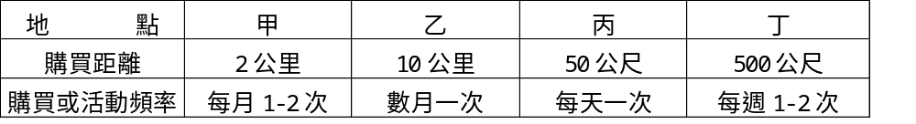

41.「新市鎮」的建立，是本世紀初以來許多國家都市計畫的重點之一；在大都會周圍設立新市鎮，其主要的目的是：(A)分散原有都市過多的人口 (B)開發鄉村地區 (C)促進郊區的產業轉型 (D)促進地方生活圈的形成 (E)建立都市體系。
42.下表是某國四個城市10年間(1990～2000年)的人口變化資料（單位：萬人）。請問有都市化現象的地區是：(A)甲乙 (B)乙丙 (C)丙丁 (D)甲丁。
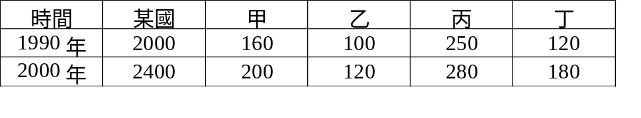
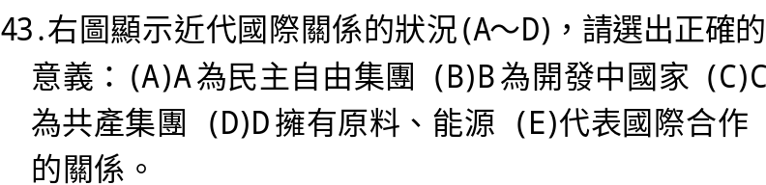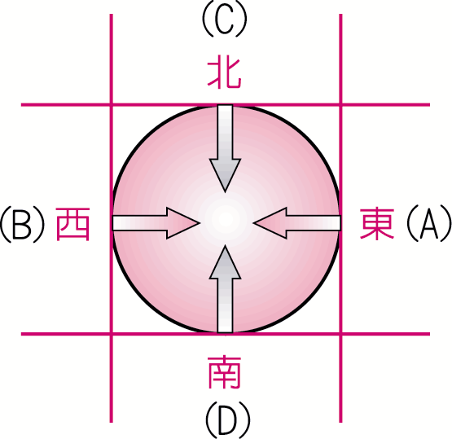
44.下圖是製造一公噸生鐵所需原料的變化，從圖判斷煉鋼工業的區位由煤產地轉變為市場趨向，是什麼因素造成的？(A)技術改變 (B)交通革新 (C)能源改變 (D)政策轉向 (E)產品創新。
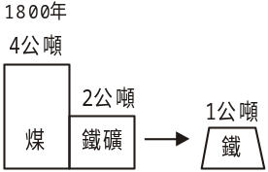 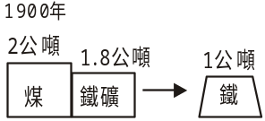 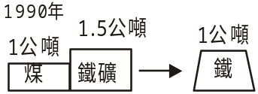
【 繼 續 下 一 頁 作 答 】

45.我國漁船在大陸棚區海域作業，捕撈底棲魚類時，常採用何種漁網？(A)拖網(B)圍網 (C)定置網 (D)流刺網 (E)延繩釣。
46.小智經常需要3.5磁片儲存電腦中的資料檔案，他認為選用BASF、SONY或FUJIFILM品牌均可，這是現代工業生產中的哪一項特徵所致？(A)產品標準化 (B)產品品質管制 (C)自動化生產 (D)產品規格化 (E)專業分工。

二、整合題 (每題2分，請選擇最適當的答案或是最完整的答案。)
◎閱讀下列短文：「族人在耕種以前，先把森林中一小塊地上的樹木燒掉，然後種植一兩年山芋和樹薯等食物。由於氣候高溫潮溼，農作物容易生長，所以農耕的工作少，不需要太多勞力、技術和資金；土地沒施肥，經過一兩年後，土壤變得貧瘠，農民便遷移到別處，再清除一塊土地來耕種。」依據上述短文回答下列47、48題：
47.此種農業類型最可能發生在？(A)剛果盆地 (B)撒哈拉沙漠邊緣 (C)中亞草原 (D)澳洲中部。
48.此種農業在何種情況下，將無法和自然環境維持生態平衡？(A)人口太多 (B)休耕期太長 (C)雨季太長 (D)大量施肥 (E)牲畜太多。

